Tree Pictures

언어인지과학과

201500601 김신우

Sentence 1: 2 Trees

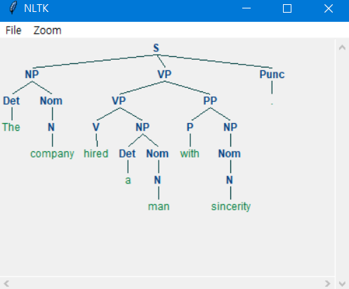

Sentence 2: 1 Tree

Sentence 3: 2 Trees

Sentence 4: 1 Tree

Sentence 5: 7 Trees

